- Ví dụ
3.1 a Yêu cầu
Ví dụ lab5_1.php:
- Phân tích các QueryString trong ví dụ khi click vào các link trong trang.
- Sử dụng form và phương thức get tương ứng với các QueryString trong câu.
  - b Kết quả
- Sau khi chạy
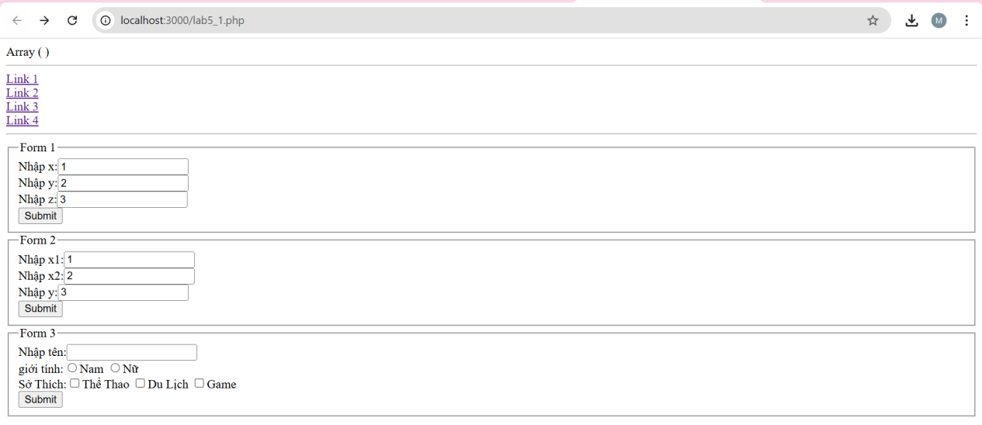
- Khi bấm vào Link 1

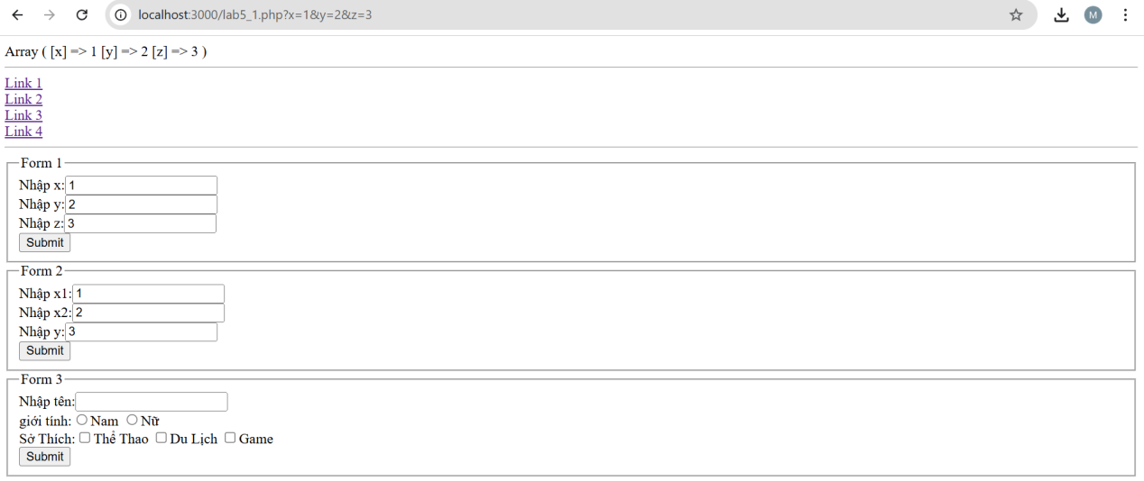

- Khi bấm vào Link 2

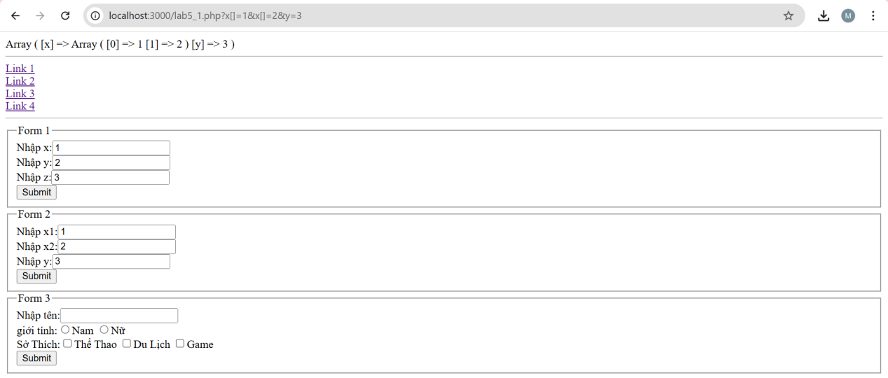

- Khi bấm vào Link 3

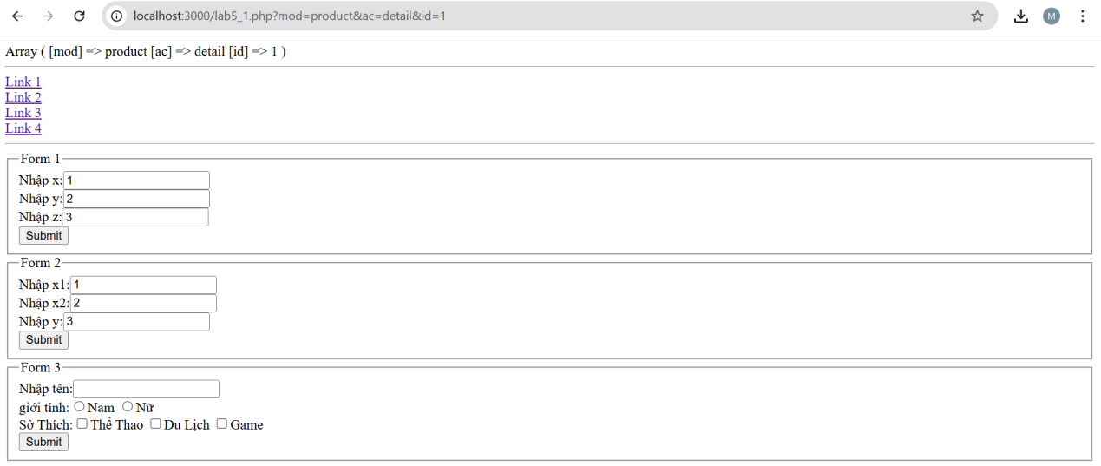

- Khi bấm vào Link 4

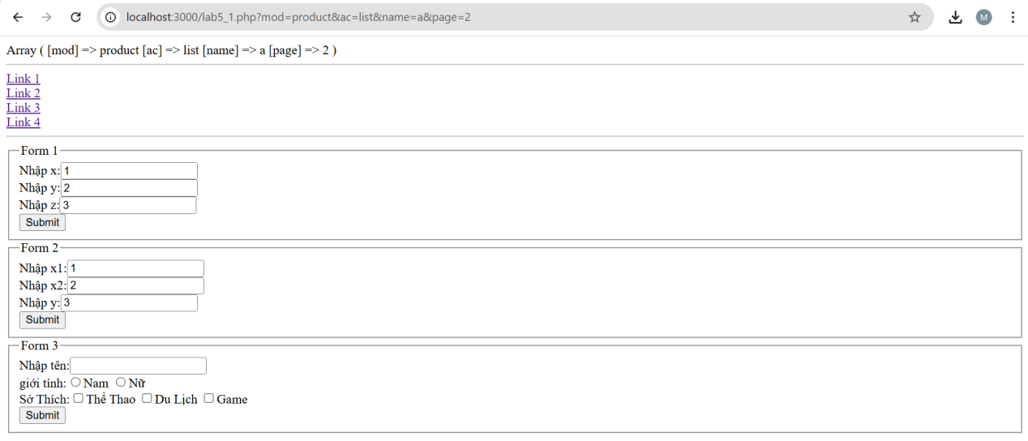

- Khi submit Form 1

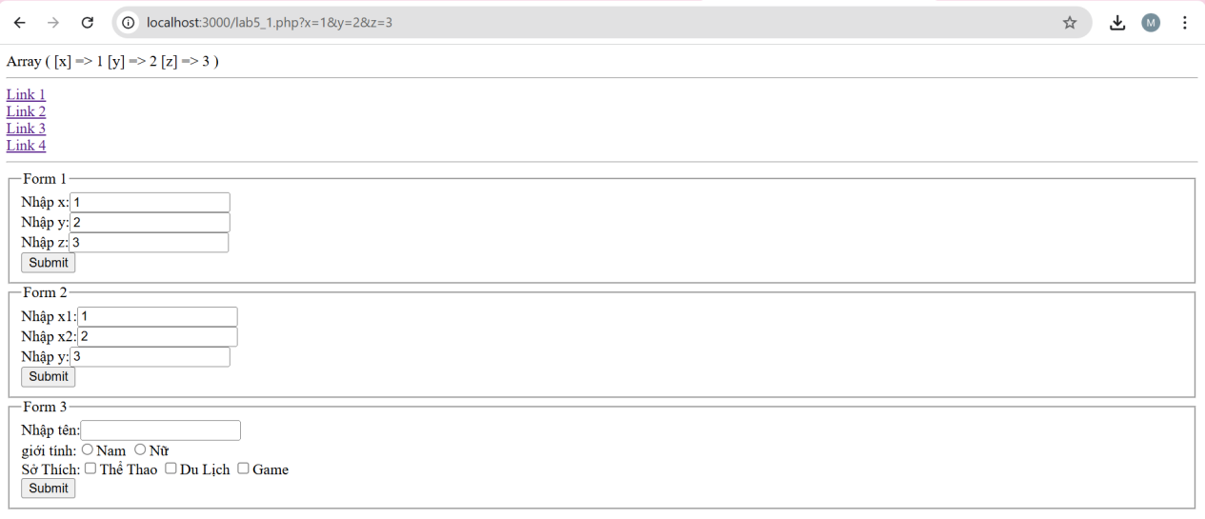

- Khi submit Form 2

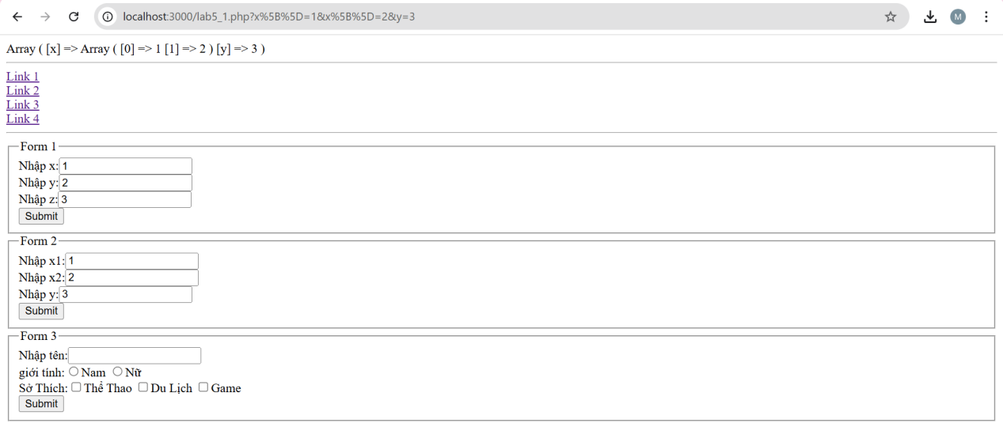

- Khi điền thông tin và submit Form 3

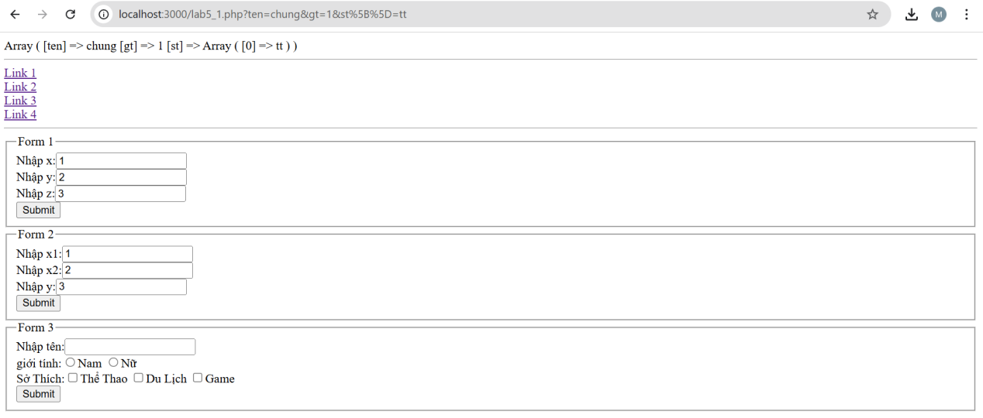

3.1 c Giải thích

<body>
<?php
print_r($_GET);//Mảng $_GET hiển thị dữ liệu sau khi người dùng click vào 4 link bên dưới hoặc khi submit form method GET
?><hr>
<!-- Khi click vào Link 1 url sẽ hiển thị localhost:3000/lab5_1.php?x=1&y=2&z=3 -->
<a href="lab5_1.php?x=1&y=2&z=3">Link 1</a><br>
<!-- Khi click vào Link 2 url sẽ hiển thị localhost:3000/lab5_1.php?x[]=1&x[]=2&y=3 -->
<a href="lab5_1.php?x[]=1&x[]=2&y=3">Link 2</a><br>
<!-- Khi click vào Link 3 url sẽ hiển thị localhost:3000/lab5_1.php?mod=product&ac=detail&id=1 -->
<a href="lab5_1.php?mod=product&ac=detail&id=1">Link 3</a><br>
<!-- Khi click vào Link 4 url sẽ hiển thị localhost:3000/lab5_1.php?mod=product&ac=list&name=a&page=2 -->
<a href="lab5_1.php?mod=product&ac=list&name=a&page=2">Link 4</a><br>
<hr>
<fieldset>
<legend>Form 1</legend>
<form action="lab5_1.php" method="get">
<!-- Khi bấm submit url sẽ có dạng localhost:3000/?x=1&y=2&z=3 và được lưu vào mảng $_GET -->
Nhập x:<input type="text" name="x" value="1"><br>
Nhập y:<input type="text" name="y" value="2"><br>
Nhập z:<input type="text" name="z" value="3"><br>
<input type="submit" >
</form>
</fieldset>

<fieldset>
<legend>Form 2</legend>
<!-- Khi bấm submit url sẽ có dạng localhost:3000/?x[]=1&x[]=2&y=3 và được lưu vào mảng $_GET -->
<form action="lab5_1.php" method="get">
Nhập x1:<input type="text" name="x[]" value="1"><br>
Nhập x2:<input type="text" name="x[]" value="2"><br>
Nhập y:<input type="text" name="y" value="3"><br>
<input type="submit" >
</form>
</fieldset>

<fieldset>
<legend>Form 3</legend>
<!-- Ví dụ nhập tên Chung, giới tính Nam, Sơ thích: Thể thao thì khi
submit url sẽ có dạng localhost:3000/?ten=chung&gt=1&st[]=tt -->
<form action="lab5_1.php" method="get">
Nhập tên:<input type="text" name="ten" ><br>
giới tính:<input type="radio" name="gt" value="1">Nam
<input type="radio" name="gt" value="0">Nữ<br>
Sở Thích:<input type="checkbox" name="st[]" value="tt">Thể Thao
<input type="checkbox" name="st[]" value="dl">Du Lịch
<input type="checkbox" name="st[]" value="game">Game<br>
<input type="submit" >
</form>
</fieldset>
</body>

  - a Yêu cầu

Ví dụ lab5_2.php: sử dụng form đơn giản và sử dụng phương thức post. Nhập dữ liệu trong form sau đó submit form lên máy chủ và hiển thị các kết quả vừa nhập.

3.2 b Kết quả

- Sau khi chạy

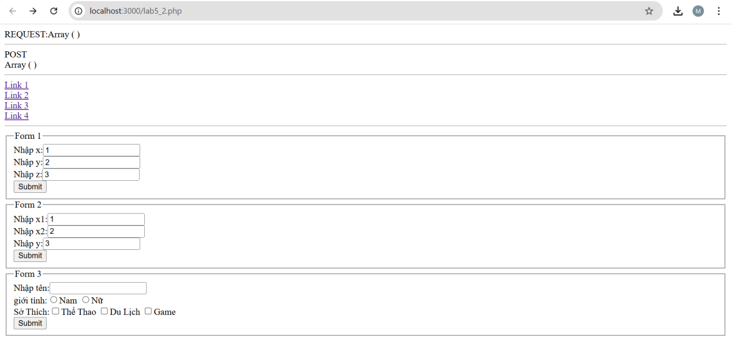

- Khi bấm vào Link 1

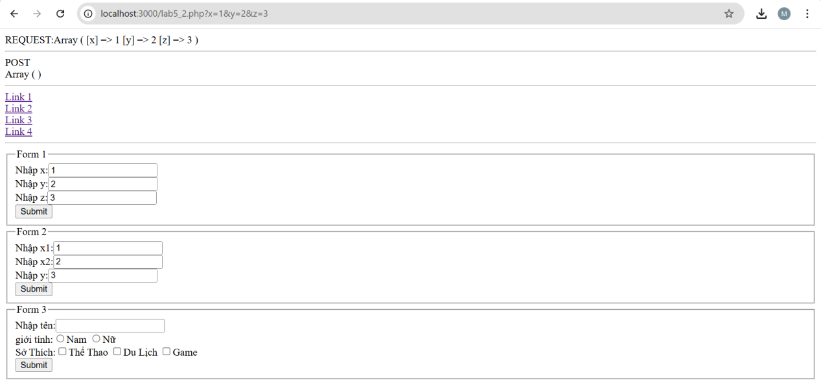

Khi bấm vào Link 2

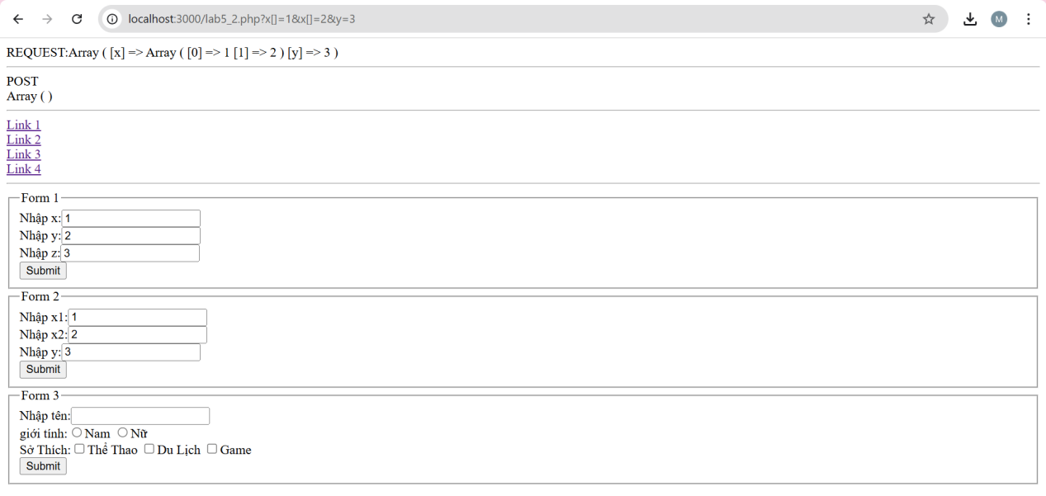

Khi bấm vào Link 3

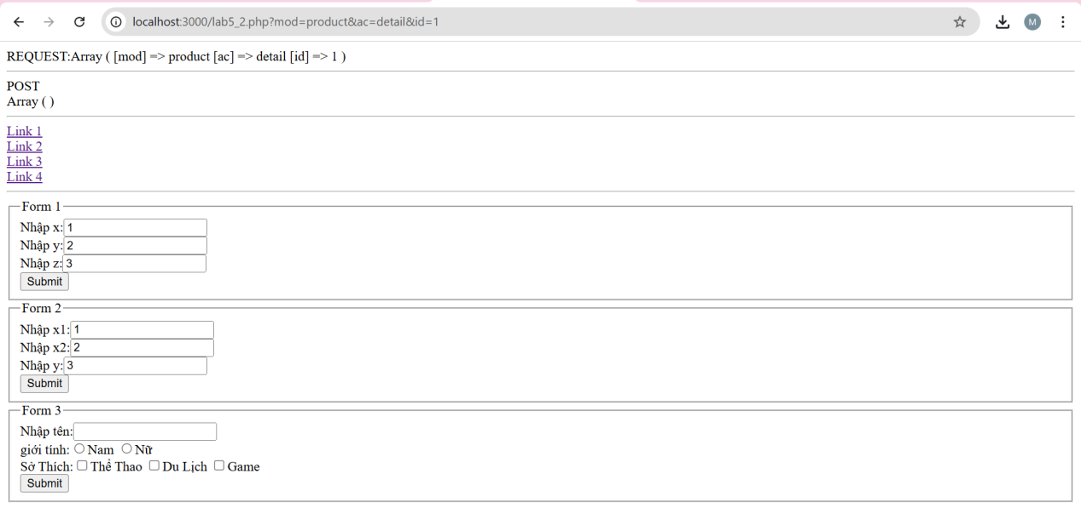

- Khi bấm vào Link 4

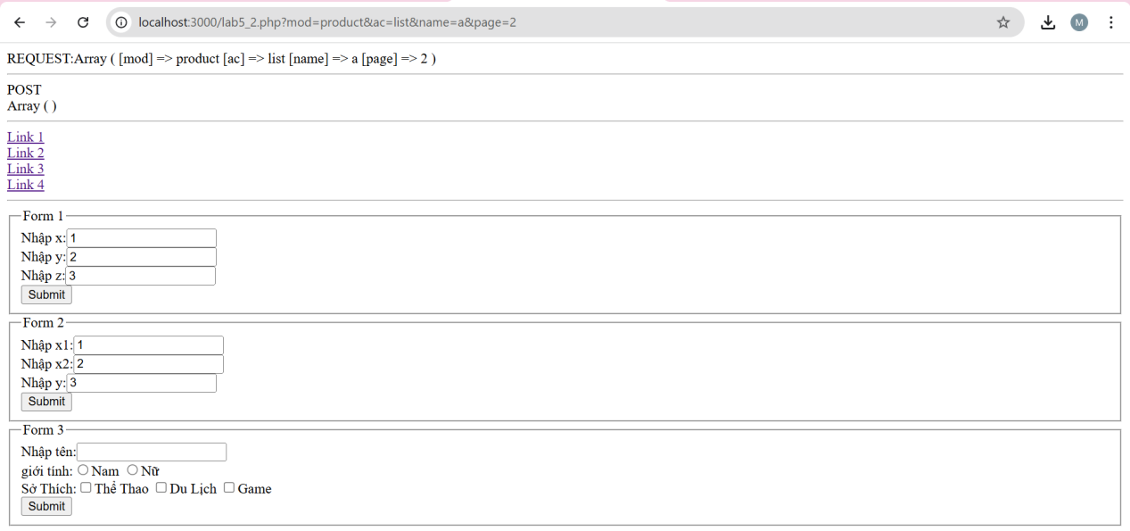

- Khi bấm submit Form 1

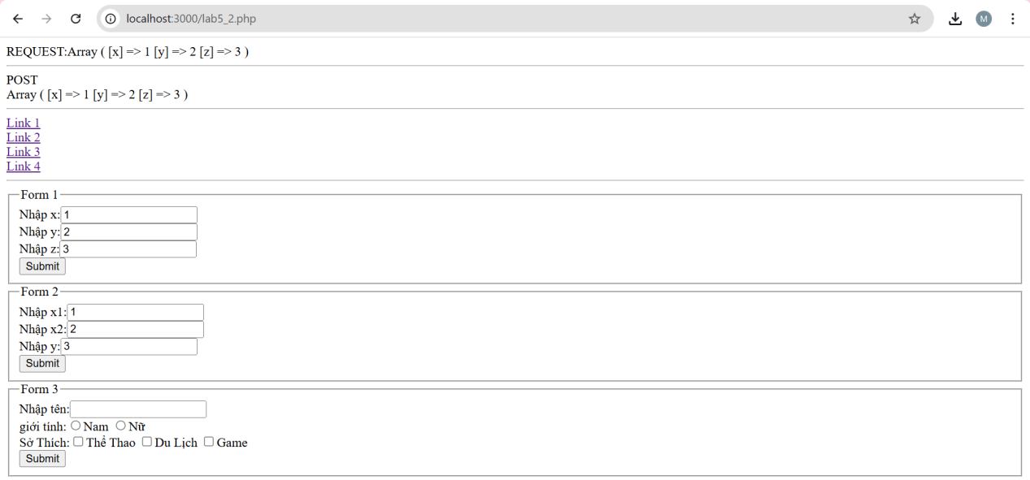

- Khi bấm submit Form 2

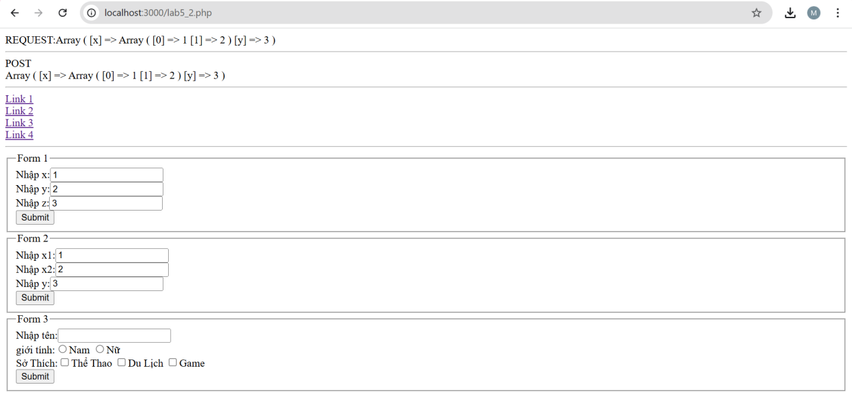

- Khi điền thông tin và bấm submit Form 3

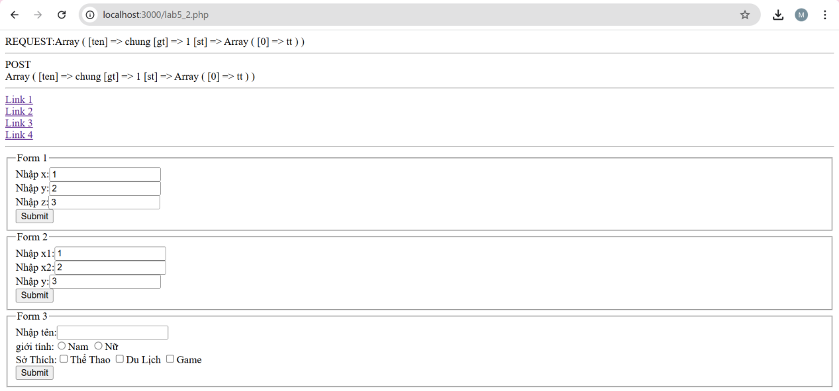

3.2 c Giải thích

<body>
<?php
echo "REQUEST:";
print_r($_REQUEST);//Mảng $_REQUEST hiển thị dữ liệu sau khi
//click vào 4 link bên dưới hoặc submit form
echo "<hr>POST<br>";//Mảng $_POST chỉ nhận dữ liệu sau khi subit form method POST
print_r($_POST);

?><hr>
<!-- Khi click vào Link 1 url sẽ hiển thị localhost:3000/lab5_1.php?x=1&y=2&z=3 -->
<a href="lab5_2.php?x=1&y=2&z=3">Link 1</a><br>
<!-- Khi click vào Link 2 url sẽ hiển thị localhost:3000/lab5_1.php?x[]=1&x[]=2&y=3 -->
<a href="lab5_2.php?x[]=1&x[]=2&y=3">Link 2</a><br>
<!-- Khi click vào Link 3 url sẽ hiển thị localhost:3000/lab5_1.php?mod=product&ac=detail&id=1 -->
<a href="lab5_2.php?mod=product&ac=detail&id=1">Link 3</a><br>
<!-- Khi click vào Link 4 url sẽ hiển thị localhost:3000/lab5_1.php?mod=product&ac=list&name=a&page=2 -->
<a href="lab5_2.php?mod=product&ac=list&name=a&page=2">Link 4</a><br>
<hr>
<fieldset>
<legend>Form 1</legend>
<form action="lab5_2.php" method="post">
<!-- Khi bấm submit mảng $_REQUEST và $_POST sẽ nhận giá trị x=1, y=2, z=3 -->
Nhập x:<input type="text" name="x" value="1"><br>
Nhập y:<input type="text" name="y" value="2"><br>
Nhập z:<input type="text" name="z" value="3"><br>
<input type="submit" >
</form>
</fieldset>

<fieldset>
<legend>Form 2</legend>
<form action="lab5_2.php" method="post">
<!-- Khi bấm submit mảng $_REQUEST và $_POST sẽ nhận giá trị x[0]=1, x[1]=2, z=3 -->
Nhập x1:<input type="text" name="x[]" value="1"><br>
Nhập x2:<input type="text" name="x[]" value="2"><br>
Nhập y:<input type="text" name="y" value="3"><br>
<input type="submit" >
</form>
</fieldset>

<fieldset>
<legend>Form 3</legend>
<form action="lab5_2.php" method="post">
<!-- Nhập tên chung, giới tính Nam, sở thích thể thao
sau đó bấm submit mảng $_REQUEST và $POST sẽ nhận giá trị ten=chung, gt=1, st[0]=tt -->
Nhập tên:<input type="text" name="ten" ><br>
giới tính:<input type="radio" name="gt" value="1">Nam
<input type="radio" name="gt" value="0">Nữ<br>
Sở Thích:<input type="checkbox" name="st[]" value="tt">Thể Thao
<input type="checkbox" name="st[]" value="dl">Du Lịch
<input type="checkbox" name="st[]" value="game">Game<br>
<input type="submit" >
</form>
</fieldset>
</body>

  - a Yêu cầu

Ví dụ lab5_3: kết hợp gửi nhiều thông tin và upload hình ảnh từ client lên máy chủ
- lab5_3/1.php: chứa form nhập liệu.
- lab5_3/2.php: nhận dữ liệu từ form 1.php và kiểm tra dữ liệu nhập:
- Nếu thông tin không hợp lệ: (Tên chưa nhập,không chọn giới tính hoặc file upload có lỗi và không phải file hình): Báo lỗi.
- Nếu thông tin hợp lệ: Lưu hình vào thư mục image. Kiểm tra giới tính và in ra các thông báo thích hợp cùng với hình vừa upload.

3.3b Kết quả

- Sau khi chạy file 1.php

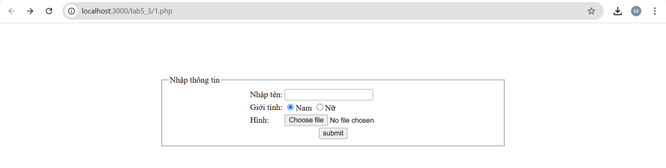

- Sau khi bấm submit file 1.php

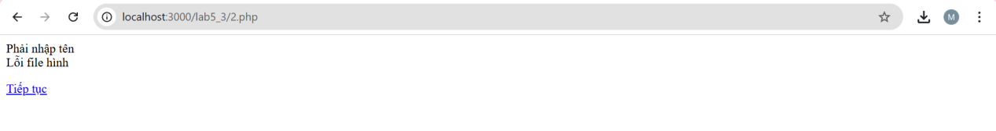
- Sau khi điền thiếu thông tin và bấm submit

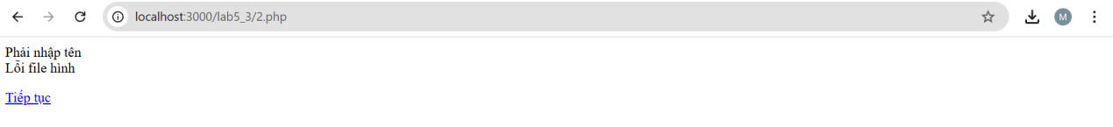

- Sau khi điền đủ thông tin nhưng chưa chọn file hình

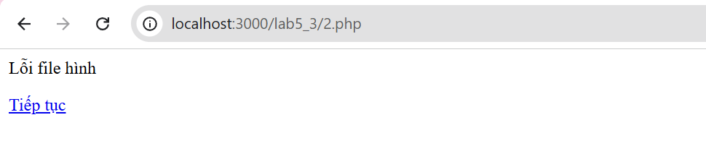
- Sau khi chọn file không hợp lệ


- Sau khi điền đủ thông tin và chọn file hợp lệ

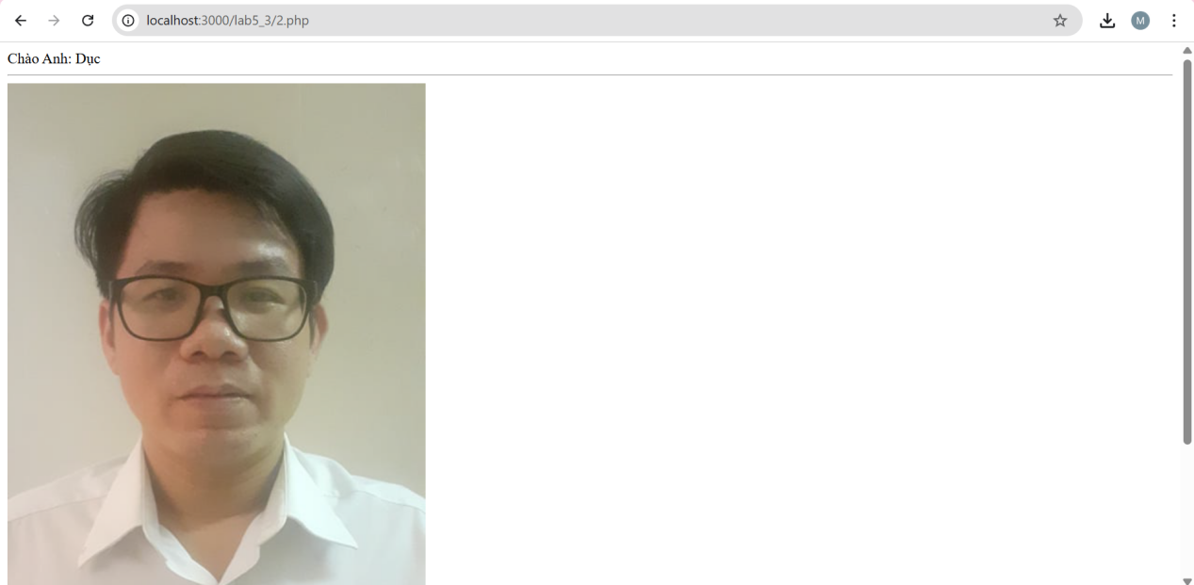

3.3c Giải thích

File 1.php

<body>
<fieldset>
<legend>Nhập thông tin</legend>
<!-- Khi bấm submit dữ liệu sẽ được gửi đến file 2.php thông qua method POST -->
<!-- enctype="multipart/form-data" cho phép gửi dữ liệu file -->
<form action="2.php" method="post" enctype="multipart/form-data">
<!-- Dữ liệu form là 1 table -->
<table align="center">
<tr><td>Nhập tên:</td><td><input type="text" name="ten"></td></tr>
<tr><td>Giới tính:</td><td><input type="radio" name="gt" value="1" checked="checked">Nam
<input type="radio" name="gt" value="0">Nữ</td></tr>
<tr><td>Hình:</td><td><input type="file" name="hinh" /></td></tr>
<tr><td colspan="2" align="center"><input type="submit" value="submit" name="submit"></td></tr>
</table>
</form>
</fieldset>
</body>

File 2.php

<?php
function postIndex($index, $value="")
{
if (!isset($_POST[$index])) return $value;//Nếu tồn tại $_POST[$index] trong mảng $_POST
//thì trả về giá trị của $_POST[$index]
return $_POST[$index];
}

$sm = postIndex("submit");//Nếu tồn tại $_POST["submit"] thì gán $sm="submit";
$ten = postIndex("ten");//Nếu tồn tại $_POST["ten"] thì gán $ten= giá trị nhập bên form của file 1.php;
$gt = postIndex("gt");//Nếu tồn tại $_POST["gt"] thì gán $gt= 1 nếu bên form chọn Nam, $gt = 0 nếu bên form chọn Nữ;
$arrImg = array("image/png", "image/jpeg", "image/bmp");//Khai báo mảng $arrImg

if ($sm=="") {
header("location:1.php"); exit;//quay ve 1.php
}//Nếu $sm="" thì chuyển hướng về file 1.php(ngăn không cho truy cập file 2.php trực tiếp bằng đường dẫn)

$err = "";//Khai báo biến $err rỗng
if ($ten=="") $err .="Phải nhập tên <br>";//Nếu chưa nhập tên thì thông báo lỗi
if ($gt=="") $err .="Phải chọn giới tính <br>";//Nếu chưa chọn giới tính thì thông báo lỗi

$errFile = $_FILES["hinh"]["error"];
if ($errFile>0)//Nếu chưa upload file thì thông báo lỗi
$err .="Lỗi file hình <br>";
else
{
$type = $_FILES["hinh"]["type"];
if (!in_array($type, $arrImg))//Nếu upload file không đúng định dạng thì thông báo lỗi
$err .="Không phải file hình <br>";
else
{ $temp = $_FILES["hinh"]["tmp_name"];
$name = $_FILES["hinh"]["name"];
if (!move_uploaded_file($temp, "image/".$name))//Nếu không tồn tại đường dẫn để lưu file thì thông báo lỗi
$err .="Không thể lưu file<br>";

}
}
?>
<!DOCTYPE html PUBLIC "-//W3C//DTD XHTML 1.0 Transitional//EN" "http://www.w3.org/TR/xhtml1/DTD/xhtml1-transitional.dtd">
<html xmlns="http://www.w3.org/1999/xhtml">
<head>
<meta http-equiv="Content-Type" content="text/html; charset=utf-8" />
<title>Lab5_3/2</title>
</head>
<body>
<?php
if ($err !="")//Nếu có lỗi thì xuất ra thông báo lỗi
echo $err;
else
{
if($gt =="1") echo "Chào Anh: $ten ";//Nếu chọn Nam thì xuất ra Chào Anh: giá trị của biến $ten
else echo "Chào Chị $ten ";//Nếu chọn Nữ thì xuất ra Chào Chị: giá trị của biến $ten
?><hr>
<!-- Source của img là đường dẫn chứa file upload -->
<img src="image/<?php echo $name;?>">
<?php
}
?>
<p>
<!-- Bấm tiếp tục sẽ quay về file 1.php -->
<a href="1.php">Tiếp tục</a>
</p>
</body>

3.4a Yêu cầu

Ví dụ lab5_4: Phân chia các chức năng của từng phần (font-end và backend) trong website thành nhiều module nhỏ hơn để dễ quản lý. Các module này được load (include) vào trang chính dựa vào các tham số được truyền trên URL (mod và ac).
Xem và giải thích các dòng trong file mod.php và các file index.php trong các thư mục con của module.

3.4b Kết quả

- Sau khi chạy file index.php

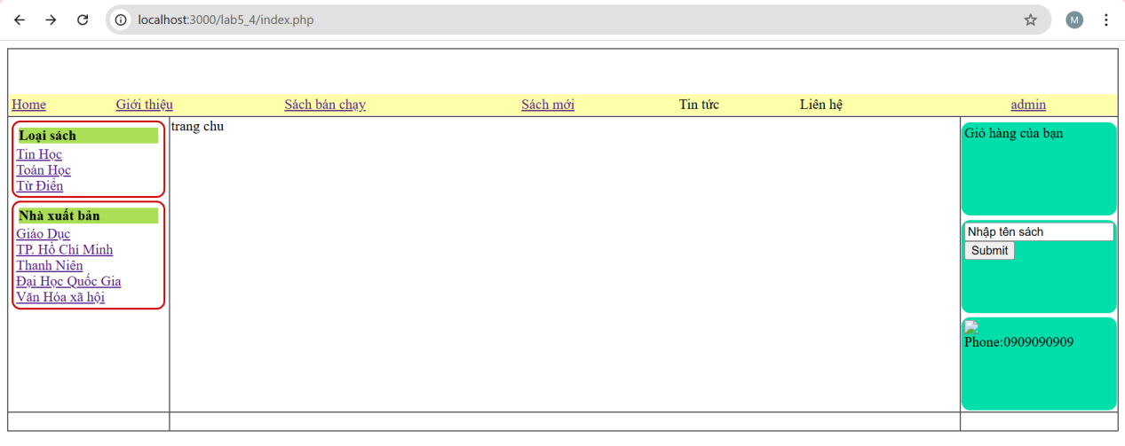

- Sau khi click vào 1 Loại sách

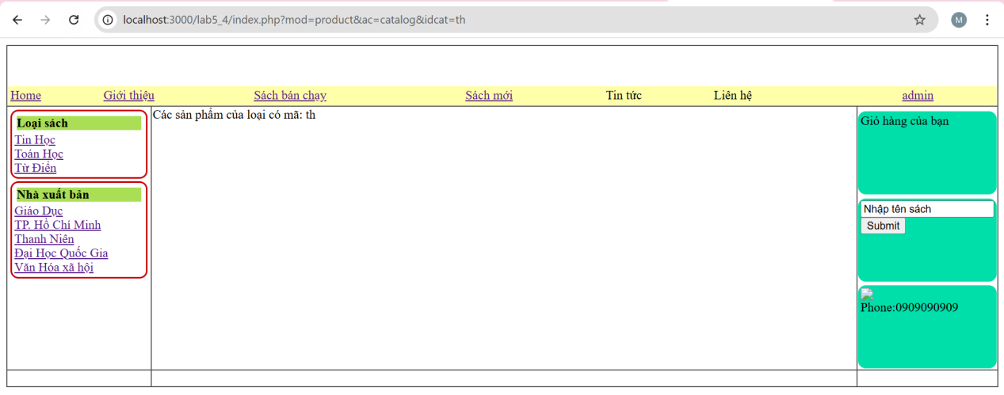

- Sau khi click vào 1 Nhà xuất bản

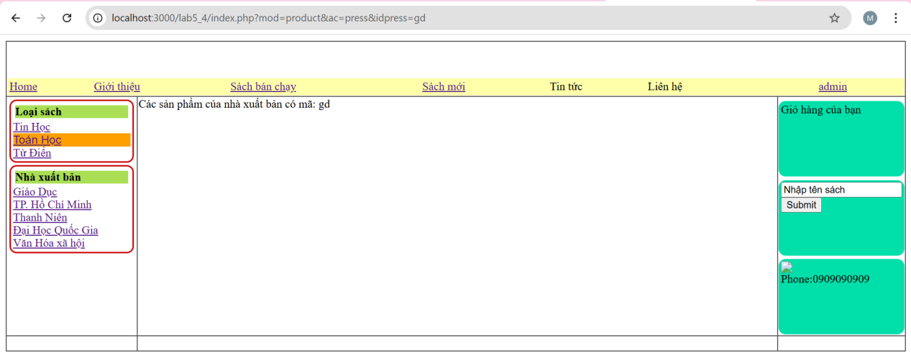

- Sau khi nhập tên sách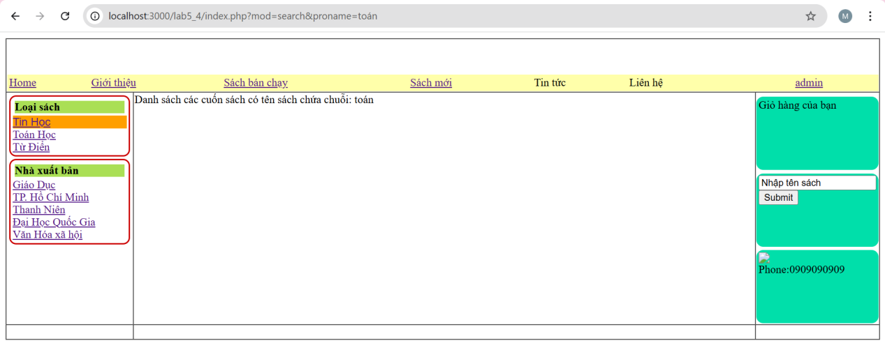

- Sau khi click vào admin

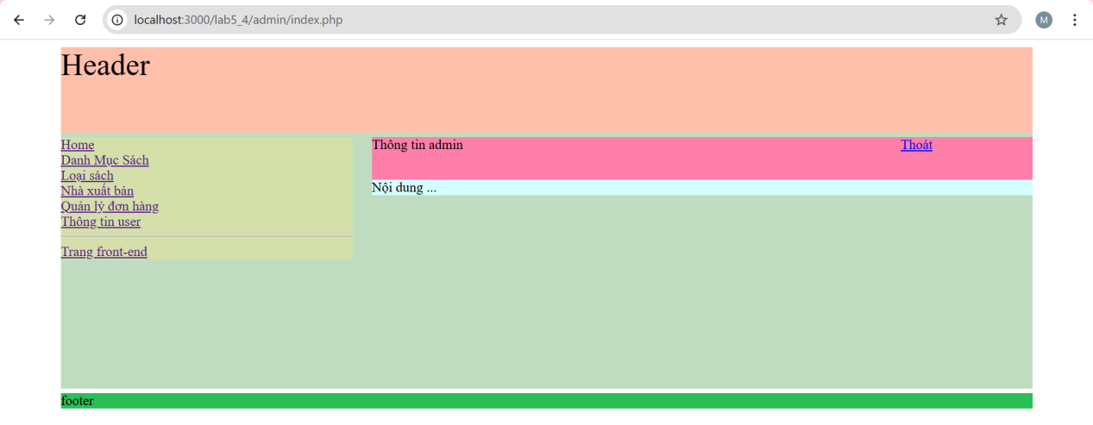

3.4c Giải thích

File index.php trong thư mục admin

<body>
<div id="contain">
<div id="header">Header</div>
<div id="body">
<div id="left">
<!-- Khi click vào Home url sẽ hiển thị localhost:3000/index.php -->
<a href="index.php">Home</a><br />
<!-- Khi click vào Danh mục sách url sẽ hiển thị localhost:3000/index.php?mod=sach -->
<a href="index.php?mod=sach">Danh Mục Sách</a><br />
<!-- Khi click vào Loại sách url sẽ hiển thị localhost:3000/index.php?mod=loai -->
<a href="index.php?mod=loai">Loại sách</a><br />
<!-- Khi click vào Nhà xuất bản url sẽ hiển thị localhost:3000/index.php?mod=nhaxb -->
<a href="index.php?mod=nhaxb">Nhà xuất bản</a><br />
<!-- Khi click vào Quản lý đơn hàng url sẽ hiển thị localhost:3000/index.php?mod=order -->
<a href="index.php?mod=order">Quản lý đơn hàng</a><br />
<!-- Khi click vào Thông tin user url sẽ hiển thị localhost:3000/index.php?mod=user -->
<a href="index.php?mod=user">Thông tin user</a><br />
<hr />
<!-- Khi click vào Trang front-end url sẽ hiển thị localhost:3000/index.php -->
<a href="../index.php">Trang front-end</a>
</div>
<div id="right">

<div id=thongtinadmin>
<div class=info>
Thông tin admin
</div>
<div class=logout>
<a href="#">Thoát</a>
</div>
</div>

<div>
Nội dung ...
</div>

</div>
</div>
<div id="footer">footer</div>
</div>
</body>

File function.php trong thư mục include

<?php
function postIndex($index, $value="")
{
if (!isset($_POST[$index])) return $value;//Nếu tồn tại $_POST[$index] trong mảng $_POST
//thì trả về giá trị của $_POST[$index]
return $_POST[$index];
}

function getIndex($index, $value="")
{
if (!isset($_GET[$index])) return $value;//Nếu tồn tại $_GET[$index] trong mảng $_GET
//thì trả về giá trị của $_GET[$index]
return $_GET[$index];
}

function requestIndex($index, $value="")
{
if (!isset($_REQUEST[$index])) return $value;//Nếu tồn tại $_REQUEST[$index] trong mảng $_REQUEST
//thì trả về giá trị của $_REQUEST[$index]
return $_REQUEST[$index];
}

File header.php trong thư mục include

<table width="100%" border="0" bgcolor="#FFFFAA">
<tr>
<!-- Khi click vào Home url sẽ hiển thị localhost:3000/index.php -->
<td><a href="index.php">Home</a></td>
<!-- Khi click vào Giới thiệu url sẽ hiển thị localhost:3000/index.php?mod=info&ac=gioithieu -->
<td><a href="index.php?mod=info&ac=gioithieu">Giới thiệu</a></td>
<!-- Khi click vào Sách bán chạy url sẽ hiển thị localhost:3000/index.php?mod=product&ac=spbc -->
<td><a href="index.php?mod=product&ac=spbc">Sách bán chạy</a></td>
<!-- Khi click vào Sách mới url sẽ hiển thị localhost:3000/index.php?mod=product&ac=spmoi -->
<td><a href="index.php?mod=product&ac=spmoi">Sách mới</a></td>
<td>Tin tức</td>
<td>Liên hệ</td>
<td>&nbsp;</td>
<td>&nbsp;</td>
<td>&nbsp;</td>
<td>&nbsp;</td>
<td>&nbsp;</td>
<!-- Khi click vào admin url sẽ hiển thị localhost:3000/admin/index.php -->
<td><a href="admin/index.php">admin</a></td>
</tr>
</table>

File left.php trong thư mục include

<div class="boxleft">
<div class="headerBoxLeft">
Loại sách
</div>
<?php
$loai = array();//Khai báo mảng $loai rỗng
$r = array("maloai"=>"th", "tenloai"=>"Tin Học");
$loai[] = $r;//Thêm phần tử đầu tiên vào mảng
$r = array("maloai"=>"to", "tenloai"=>"Toán Học");
$loai[] = $r;//Thêm phần tử thứ hai vào mảng
$r = array("maloai"=>"td", "tenloai"=>"Từ Điển");
$loai[] = $r;//Thêm phần tử thứ ba vào mảng

foreach($loai as $row)//Duyệt mảng $loai
{
?>
<div >
<a href="index.php?mod=product&ac=catalog&idcat=<?php echo $row["maloai"];?>">
<?php echo $row["tenloai"];?></a>
</div>
<?php
}

?>
</div>

<?php

?>
<div class="boxleft">
<div class="headerBoxLeft">
Nhà xuất bản
</div>
<?php
$nhaxb = array();//Khai báo mảng $nhãb rỗng
$r = array("manxb"=>"gd", "tennxb"=>"Giáo Dục");
$nhaxb[] = $r;//Thêm phần tử đầu tiên vào mảng
$r = array("manxb"=>"hcm", "tennxb"=>"TP. Hồ Chí Minh");
$nhaxb[] = $r;//Thêm phần tử thứ 2 vào mảng
$r = array("manxb"=>"tn", "tennxb"=>"Thanh Niên");
$nhaxb[] = $r;//Thêm phần tử thứ 3 vào mảng
$r = array("manxb"=>"dhqg", "tennxb"=>"Đại Học Quốc Gia");
$nhaxb[] = $r;//Thêm phần tử thứ 4 vào mảng
$r = array("manxb"=>"vhxh", "tennxb"=>"Văn Hóa xã hội");
$nhaxb[] = $r;

foreach($nhaxb as $row)//Duyệt mảng $nhãb
{
?>
<div >
<a href="index.php?mod=product&ac=press&idpress=<?php echo $row["manxb"];?>"><?php echo $row["tennxb"];?></a>
</div>
<?php
}
?>
</div>

File index.php trong thư mục module/info

<?php

if ($ac=="gioithieu")
include ROOT."/module/info/gioithieu.php";//Nap file gioithieu.php
if ($ac=="lienhe")
include ROOT."/module/info/lienhe.php";//Nap file lienhe.php
?>

File index.php trong thư mục module/product

<?php
if (!defined("ROOT"))
{
echo "You don't have permission to access this page!"; exit;
}
if ($ac=="spbc")
include ROOT."/module/product/spbc.php";//Nạp file spbc.php
if ($ac=="spmoi")
$path =ROOT."/module/product/spmoi.php";//Nạp file spmoi.php
if ($ac=="catalog")
{
$path =ROOT."/module/product/product_catalog.php";//Nạp file product_catalog.php
}
if ($ac=="press")
{
$path =ROOT."/module/product/product_press.php";//Nạp file product_press.php
}
if ($ac=="detail")
{
$path =ROOT."/module/product/product_detail.php";//Nạp file product_detail.php
}
?>

File product_catalog.php trong thư mục module/product

<?php
if (!defined("ROOT"))
{
echo "You don't have permission to access this page!"; exit;
}

$loai = getIndex("idcat");//Lấy dữ liệu từ $_GET["idcat"]
?>
<div class="productList">
Các sản phẩm của loại có mã: <?php echo $loai;?>
</div>

File product_press.php trong thư mục module/product

<?php
if (!defined("ROOT"))
{
echo "You don't have permission to access this page!"; exit;
}

$idpress = getIndex("idpress");//Lấy dữ liệu từ $_GET["idpress"]
?>
<div class="productList">
Các sản phẩm của nhà xuất bản có mã: <?php echo $idpress;?>
</div>
File search.php trong thư mục module/product

<?php
if (!defined("ROOT"))
{
echo "You don't have permission to access this page!"; exit;
}

$tensach = getIndex("proname");//Lấy dữ liệu từ $_GET["proname"]

?>
<div class="productList">
Danh sách các cuốn sách có tên sách chứa chuỗi: <?php echo $tensach;?>
</div>

File index.php

<body>
<table width="100%" border="1" cellspacing="0">
<tr>
<td colspan="3"><p>&nbsp;</p>

<?php
include "include/header.php";//Nạp file header.php
?>
</td>
</tr>
<tr>
<td width="15%" valign="top"><?php
include "include/left.php";//Nạp file left.php

?></td>
<td width="74%" valign="top">
<?php
include "mod.php";//Nạp file mod.php
?>

</td>
<td width="11%" valign="top">
<div class="rightBox">
Giỏ hàng của bạn

</div>
<div class="rightBox">
<form action="index.php">
<input type="hidden" name="mod" value="search" />
<input type="text" name="proname" value="Nhập tên sách" onfocus="if (this.value=='Nhập tên sách') this.value=''; "/>
<br />
<input type="submit" />
</form>
</div>
<div class="rightBox">
<a href="ymsgr:sendim?hungtranvan" mce_href="ymsgr:sendim?hungtranvan" border="0"><img src="http://opi.yahoo.com/online?u=hungtranvan&t=2" mce_src="http://opi.yahoo.com/online?u=hungtranvan&t=2"></a><br />
Phone:0909090909
</div>

</td>
</tr>
<tr>
<td>&nbsp;</td>
<td>&nbsp;</td>
<td>&nbsp;</td>
</tr>
</table>
</body>

File mod.php

<?php
if (!defined("ROOT"))
{
echo "You don't have permission to access this page!"; exit;
}
$path =ROOT."/module/info/trangchu.php";//mac dinh
$mod = isset($_GET["mod"])?$_GET["mod"]:"";//Nếu tồn tại $_GET["mod"] thì gán $mod=$_GET["mod"]
$ac = isset($_GET["ac"])?$_GET["ac"]:"";//Nếu tồn tại $_GET["ac"] thì gán $ac=$_GET["ac"]
if($mod=="info")
{
include ROOT."/module/info/index.php";//Nạp file index.php từ /module/info
}
if ($mod=="product")
{
include ROOT."/module/product/index.php";//Nạp file index.php từ /module/product

}
if ($mod=="news")
{

}
if ($mod=="cart")
{

}
if ($mod=="search")
{
$path =ROOT."/module/product/search.php";
}
include $path;//Nạp file search.php từ /module/product

?>

- Vận dụng
  - a Yêu cầu
Nhận dữ liệu trên server thông qua URL. Thư mục Lab5_4_1/ File 1.php: Cho mảng $arr có nội dung như sau:

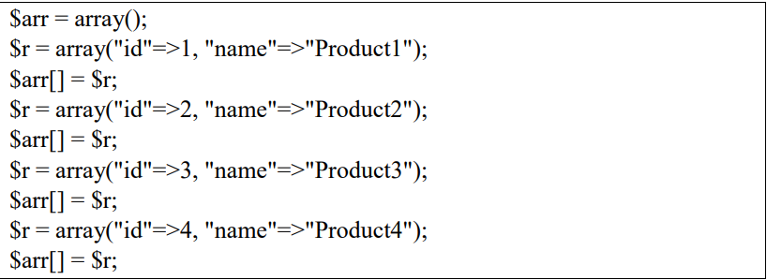

Hãy sử dụng mảng $arr để in ra màn hình các liên kết. Mỗi liên kết gửi id của phần tử mảng tương ứng lên trang 2.php và text hiển thị của liên kết là giá trị thuộc tính name tương ứng. Ví dụ, với phần tử đầu tiên, liên kết có dạng: Product1 File: 2.php in ra màn hình giá trị id nhận được.
4.1 b Kết quả
Khi chạy file 1.php

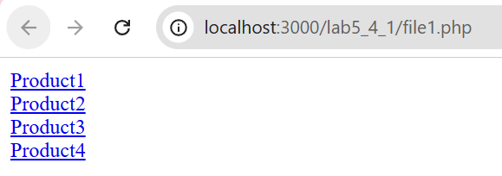

Khi bấm vào 1 link ở file 1.php

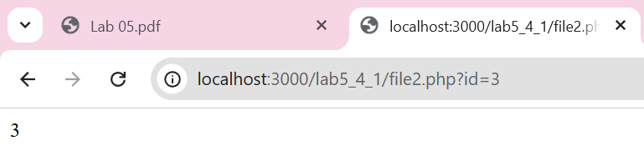

4.1 c Giải thích

File 1.php

<?php
$arr = array();//Khai báo mảng $arr rỗng
$r = array("id"=>1, "name"=>"Product1");
$arr[] = $r;
$r = array("id"=>2, "name"=>"Product2");
$arr[] = $r;
$r = array("id"=>3, "name"=>"Product3");
$arr[] = $r;
$r = array("id"=>4, "name"=>"Product4");
$arr[] = $r;//Thêm lần lượt giá trị của mảng $r và mảng $arr
foreach($arr as $k => $v){//Duyệt từng phần tử mảng $arr
?>
<a href="./file2.php?id=<?php echo $arr[$k]["id"] ?>"><?php echo $arr[$k]["name"] ?></a><br>
<?php
}
?>

File 2.php

<?php
if(isset($_GET["id"]))//Nếu tồn tại $_GET["id"] thì in ra giá trị $_GET["id"]
echo $_GET["id"];
?>

  - a Yêu cầu

Xây dựng trang (hoặc các trang) tìm kiếm thông tin sản phẩm. (Lưu trong thư mục lab5_4_2/) Trang gồm một form để nhập thông tin cần tìm kiếm.
Form gồm:
- Textbox: nhập tên sản phẩm cần tìm.
- Hai radiobutton cách tìm: lựa chọn một trong hai: gần đúng, chính xác.
- Combobox: loại sản phẩm (là một combobox có 4 lựa chọn: tatca, loại 1, loại 2, loại 3).
- Form sử dụng phương thức get.
Hãy in ra màn hình các giá trị mà người sử dụng vừa nhập vào form:
- Tên sản phẩm:
- Cách tìm: (gần đúng hay chính xác).
- Loại sản phẩm: in ra loại sản phẩm nếu không phải chọn tất cả.

4.2b Kết quả
Khi chạy file 1.php

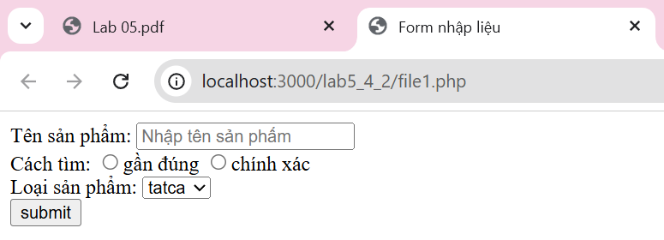

Khi điền đủ dữ liệu và bấm Submit

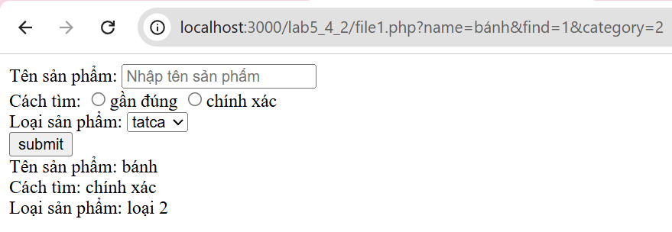

4.2c Giải thích

<body>
<form action="" method="get">
<label for="name">Tên sản phẩm:</label>
<input type="text" name="name" placeholder="Nhập tên sản phẩm" /><br />
<label for="find">Cách tìm:</label>
<input type="radio" name="find" value="0" />gần đúng
<input type="radio" name="find" value="1" />chính xác<br />
<label for="category">Loại sản phẩm:</label>
<select name="category" id="">
<option value="0">tatca</option>
<option value="1">loại 1</option>
<option value="2">loại 2</option>
<option value="3">loại 3</option></select
><br />
<input type="submit" value="submit" />
</form>
<?php
$name = $_GET["name"] ?? "";//Nếu tồn tại $_GET["name"] thì gán $name=$_GET["name"] ngược lại gán $name=""
$find = "";//Khai báo biến $find rỗng
if(isset($_GET["find"]))//Nếu tồn tại $_GET["find"
$find = $_GET["find"] === "0" ? "gần đúng" : "chính xác";//Nếu $_GET["find"] bằng 0 thì gán
//$find bằng gần đúng ngược lại gán $find bằng chính xác
$category = "";//Khai báo biến $category rỗng
if(isset($_GET["category"])){//Nếu tồn tại $_GET["category"
if($_GET["category"] === "0")//Nếu $_GET["category"] bằng 0 thì gán $category là chưa chọn sản phẩm
$category = "Chưa chọn loại sản phẩm";
if($_GET["category"] === "1")//Nếu $_GET["category"] bằng 1 thì gán $category là loại 1
$category = "loại 1";
if($_GET["category"] === "2")//Nếu $_GET["category"] bằng 2 thì gán $category là loại 2
$category = "loại 2";
if($_GET["category"] === "3")//Nếu $_GET["category"] bằng 3 thì gán $category là loại 3
$category = "loại 3";
}
if($name !== "" && $find != "" && $category != ""){//Nếu $name, $find và $category khác rỗng thì xuất ra thông tin bên dưới
echo "Tên sản phẩm: $name <br>";
echo "Cách tìm: $find <br>";
echo "Loại sản phẩm: $category";
}
?>
</body>

4.3a Yêu cầu
Xây dựng trang để đăng ký thông tin thành viên (trang lab5_4_3.php). Trang gồm 2 phần.
- Phần form nhập liệu. Form có các thành phần:
- Tên đăng nhập (*)
- Mật khẩu (*)
- Nhập lại mật khẩu. (*)
- Giới tính (*)
- Sở Thích
- Hình ảnh (tùy chọn).
- Tỉnh (là combobox) (*)
- Submit, reset
- Phần nhận dữ liệu: (chính trang này): Kiểm tra dữ liệu nhập và:
- In ra thông tin vừa nhập nếu dữ liệu đúng.
- In ra thông báo nếu dữ liệu nhập vào không hợp lệ.
- Dữ liệu hợp lệ: Các thành phần đánh dấu (*) bắt buộc phải nhập liệu, mật khẩu và nhập lại mật khẩu phải trùng nhau, hình ảnh nếu có phải là một loại file hình (.jpg, .png, .bmp, .gif).

4.3b Kết quả

Khi chạy file 1.php

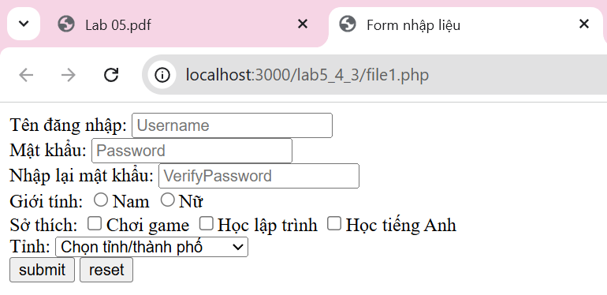

Khi nhập thiếu thông tin

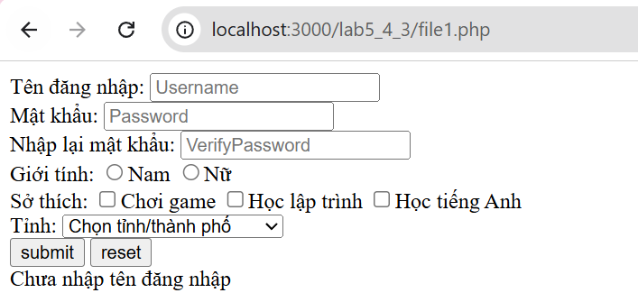

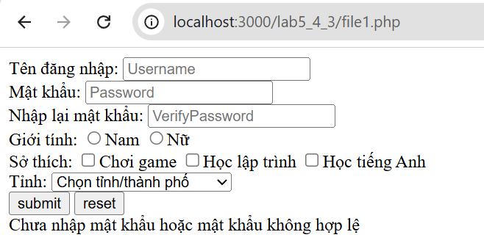
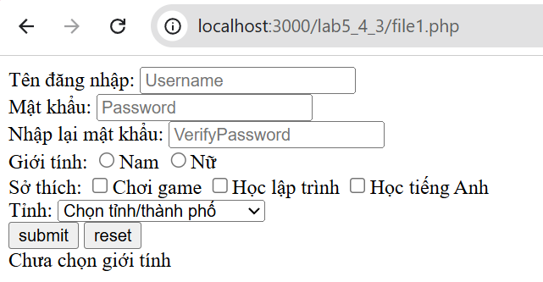

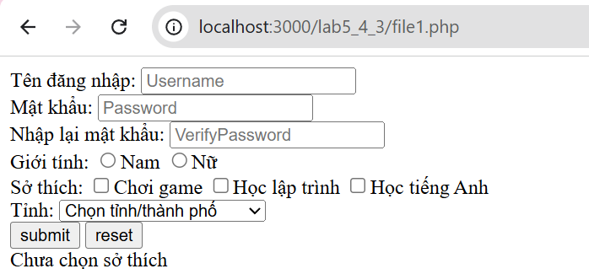

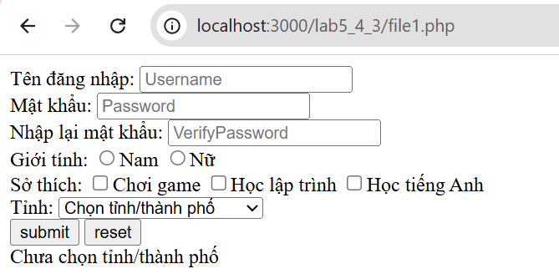

Khi nhập đủ thông tin

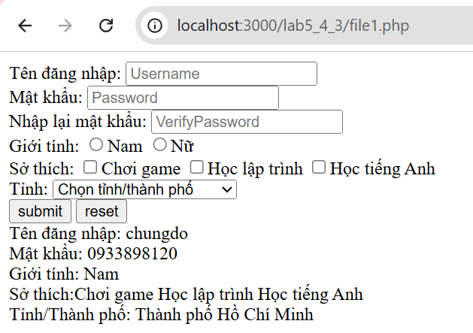

4.3c Giải thích

<body>
<form action="" method="post">
<label for="username">Tên đăng nhập:</label>
<input type="text" name="username" placeholder="Username" /><br />
<label for="password">Mật khẩu:</label>
<input type="text" name="password" placeholder="Password" /><br />
<label for="verifyPassword">Nhập lại mật khẩu:</label>
<input
type="text"
name="verifyPassword"
placeholder="VerifyPassword"
/><br />
<label for="gender">Giới tính:</label>
<input type="radio" name="gender" value="0" />Nam
<input type="radio" name="gender" value="1" />Nữ <br>
<label for="gender">Sở thích:</label>
<input type="checkbox" name="hobby[]" value="Chơi game" />Chơi game
<input type="checkbox" name="hobby[]" value="Học lập trình" />Học lập trình
<input type="checkbox" name="hobby[]" value="Học tiếng Anh" />Học tiếng Anh <br />
<label for="city">Tỉnh:</label>
<select name="city">
<option value="0">Chọn tỉnh/thành phố</option>
<option value="1">Thành phố Hồ Chí Minh</option>
<option value="2">Tỉnh Bà Rịa Vũng Tàu</option>
<option value="3">Tỉnh Long An</option>
</select><br>
<input type="submit" name="submit" value="submit" />
<input type="reset" name="reset" value="reset" />
</form>
<?php
$err = "";//Khai báo biến $err rỗng
$submit = $_POST["submit"] ?? "";//Nếu tồn tại $_POST["submit"] thì gán $submit = $_POST["submit"]
//ngược lại $submit bằng rỗng
$username = $_POST["username"] ?? "";//Nếu tồn tại $_POST["username"] thì gán $username = $_POST["username"]
//ngược lại $username bằng rỗng
$password = $_POST["password"] ?? "";//Nếu tồn tại $_POST["password"] thì gán $password = $_POST["password"]
//ngược lại $password bằng rỗng
$verifyPassword = $_POST["verifyPassword"] ?? "";//Nếu tồn tại $_POST["verifyPassword"] thì gán $verifyPassword = $_POST["verifyPassword"]
//ngược lại $verifyPassword bằng rỗng
$gender = "";//Khai báo biến $gender bằng rỗng
if(isset($_POST["gender"])){//Nếu tồn tại $_POST["gender"
$gender = $_POST["gender"] === "0" ? "Nam" : "Nữ";//Nếu $_POST["gender"] = 0 thì gán $gender là Nam ngược lại gán $gender là Nữ
}
$hobby = array();//Khai báo mảng $hobby rỗng
if(isset($_POST["hobby"])){//Nếu tồn tại $_POST["hobby"]
$hobby = $_POST["hobby"];//Gán giá trị cho mảng $hobby là mảng $_POST["hobby"]
}
$city = "";//Khai báo biến city rỗng
if(isset($_POST["city"])){//Nếu tồn tại $_POST["city"]
if($_POST["city"] === "1")//Nếu $_POST["city"] = 1 thì gán $city là "Thành phố Hồ Chí Minh"
$city = "Thành phố Hồ Chí Minh";
if($_POST["city"] === "2")//Nếu $_POST["city"] = 2 thì gán $city là "Tỉnh Bà Rịa Vũng Tàu"
$city = "Tỉnh Bà Rịa Vũng Tàu";
if($_POST["city"] === "3")//Nếu $_POST["city"] = 3 thì gán $city là "Tỉnh Long An"
$city = "Tỉnh Long An";
}
if(!$username)//Nếu $username bằng rỗng thì gán $err là Chưa nhập tên đăng nhập
$err = "Chưa nhập tên đăng nhập";
else if(!$password || !$verifyPassword || $password !== $verifyPassword)//Nếu $password hoặc $verifyPassword bằng rỗng
//hoặc $password không bằng $verifyPassword thì gán $err là Chưa nhập mật khẩu hoặc mật khẩu không hợp lệ
$err = "Chưa nhập mật khẩu hoặc mật khẩu không hợp lệ";
else if(!$gender)//Nếu $gender bằng rỗng thì gán $err là Chưa chọn giới tính
$err = "Chưa chọn giới tính";
else if(count($hobby) === 0)//Nếu mảng $hobby rỗng thì gán $err là Chưa chọn sở thích
$err = "Chưa chọn sở thích";
else if(!$city)//Nếu $city rỗng thì gán $err là Chưa chọn tỉnh/thành phố
$err = "Chưa chọn tỉnh/thành phố";
if($err && $submit)//Nếu $err có giá trị và người dùng đã bấm nút submit thì xuất ra thông báo lỗi tương ứng
echo $err;
else{//Nếu $username, $password, $gender, mảng $hobby, $city có giá trị thì xuất ra thông tin tương ứng
if($username)
echo "Tên đăng nhập: $username <br>";
if($password)
echo "Mật khẩu: $password <br>";
if($gender)
echo "Giới tính: $gender <br>";
if(count($hobby) > 0){
echo "Sở thích:";
foreach($hobby as $v)//Duyệt từng phần tử của mảng $hobby
echo $v." ";
}
echo "<br>";
if($city)
echo "Tỉnh/Thành phố: $city";
}
?>
</body>

4.4a Yêu cầu

Xây dựng lại các chức năng cho admin dựa vào ví dụ lab5_4. Khi click vào các link sẽ include các trang tương ứng trong admin.

- Nâng cao
5.1a Yêu cầu
Xây dựng lại ví dụ 5_2 ở trên, nhưng file chứa form và in ra kết quả là cùng một file và form giữ nguyên giá trị value vừa nhập trong các thành phần khi đã submit.

5.1b Kết quả
Khi chạy file 1.php

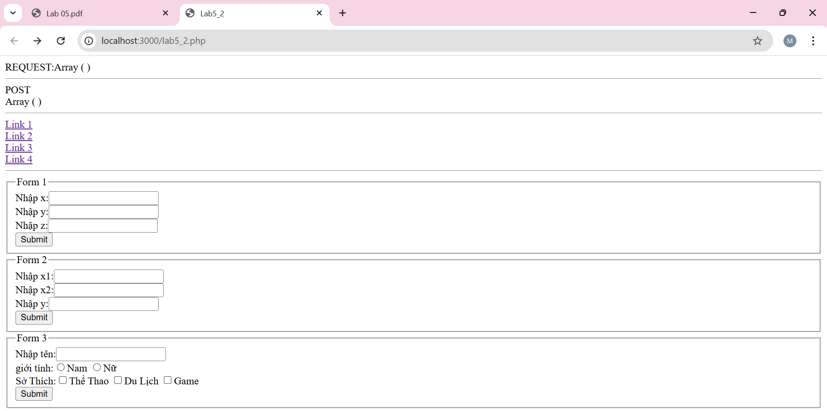

Khi nhập thông tin và submit Form 1

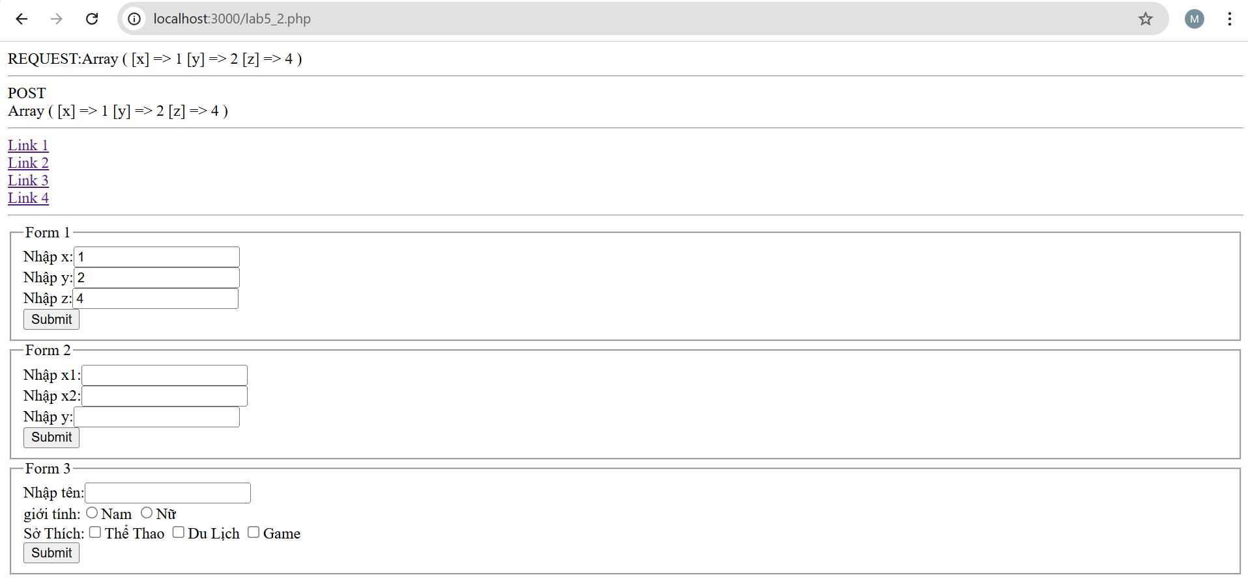

Khi nhập thông tin và submit Form 2

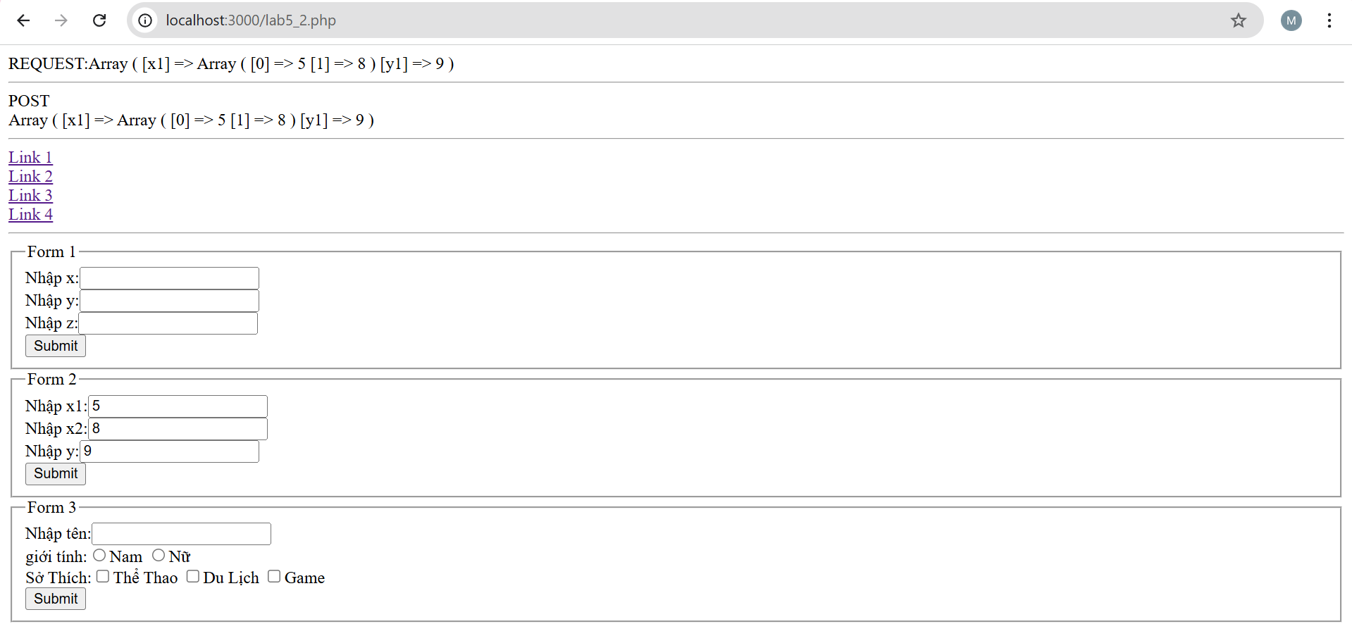

Khi nhập thông tin và submit Form 3

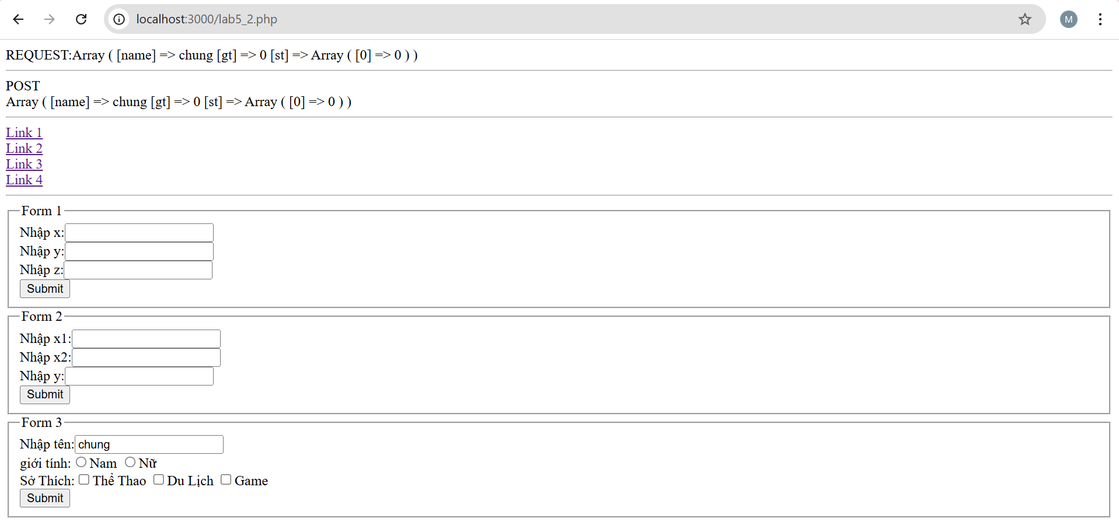

5.1c Giải thích

<body>
<?php
echo "REQUEST:";
print_r($_REQUEST);//Mảng $_REQUEST hiển thị dữ liệu sau khi
//click vào 4 link bên dưới hoặc submit form
echo "<hr>POST<br>";//Mảng $_POST chỉ nhận dữ liệu sau khi subit form method POST
print_r($_POST);
$x = $_POST["x"] ?? "";//Nếu tồn tại $_POST["x"] thì gán $x = $_POST["x"] ngược lại gán $x bằng rỗng
$y = $_POST["y"] ?? "";//Nếu tồn tại $_POST["y"] thì gán $y = $_POST["y"] ngược lại gán $y bằng rỗng
$z = $_POST["z"] ?? "";//Nếu tồn tại $_POST["z"] thì gán $z = $_POST["z"] ngược lại gán $z bằng rỗng
$x1 = $_POST["x1"] ?? array();//Nếu tồn tại mảng $_POST["x1"] thì gán $x1 = mảng $_POST["x1"] ngược lại gán $x1 bằng mảng rỗng
$X1 = $x1[0] ?? "";//Nếu có giá trị $x1[0] trong mảng $x1 thì gán $X1 = $x1[0] ngược lại gán $X1 bằng rỗng
$X2 = $x1[1] ?? "";//Nếu có giá trị $x1[1] trong mảng $x1 thì gán $X2 = $x1[1] ngược lại gán $X2 bằng rỗng
$y1 = $_POST["y1"] ?? "";//Nếu tồn tại $_POST["y1"] thì gán $y1 = $_POST["y1"] ngược lại gán $y1 bằng rỗng
$name = $_POST["name"] ?? "";//Nếu tồn tại $_POST["name"] thì gán $name = $_POST["name"] ngược lại gán $name bằng rỗng
?><hr>
<!-- Khi click vào Link 1 url sẽ hiển thị localhost:3000/lab5_1.php?x=1&y=2&z=3 -->
<a href="lab5_2.php?x=1&y=2&z=3">Link 1</a><br>
<!-- Khi click vào Link 2 url sẽ hiển thị localhost:3000/lab5_1.php?x[]=1&x[]=2&y=3 -->
<a href="lab5_2.php?x[]=1&x[]=2&y=3">Link 2</a><br>
<!-- Khi click vào Link 3 url sẽ hiển thị localhost:3000/lab5_1.php?mod=product&ac=detail&id=1 -->
<a href="lab5_2.php?mod=product&ac=detail&id=1">Link 3</a><br>
<!-- Khi click vào Link 4 url sẽ hiển thị localhost:3000/lab5_1.php?mod=product&ac=list&name=a&page=2 -->
<a href="lab5_2.php?mod=product&ac=list&name=a&page=2">Link 4</a><br>
<hr>
<fieldset>
<legend>Form 1</legend>
<form action="lab5_2.php" method="post">
<!-- Khi bấm submit mảng $_REQUEST và $_POST sẽ nhận giá trị x=1, y=2, z=3 -->
Nhập x:<input type="text" name="x" value=<?php echo $x ?>><br>
Nhập y:<input type="text" name="y" value=<?php echo $y ?>><br>
Nhập z:<input type="text" name="z" value=<?php echo $z ?>><br>
<input type="submit" >
</form>
</fieldset>

<fieldset>
<legend>Form 2</legend>
<form action="lab5_2.php" method="post">
<!-- Khi bấm submit mảng $_REQUEST và $_POST sẽ nhận giá trị x[0]=1, x[1]=2, z=3 -->
Nhập x1:<input type="text" name="x1[]" value=<?php echo $X1?>><br>
Nhập x2:<input type="text" name="x1[]" value=<?php echo $X2?>><br>
Nhập y:<input type="text" name="y1" value=<?php echo $y1 ?>><br>
<input type="submit" >
</form>
</fieldset>

<fieldset>
<legend>Form 3</legend>
<form action="lab5_2.php" method="post">
<!-- Nhập tên chung, giới tính Nam, sở thích thể thao
sau đó bấm submit mảng $_REQUEST và $POST sẽ nhận giá trị ten=chung, gt=1, st[0]=tt -->
Nhập tên:<input type="text" name="name" value=<?php echo $name ?>><br>
giới tính:<input type="radio" name="gt" value="0">Nam
<input type="radio" name="gt" value="1">Nữ<br>
Sở Thích:<input type="checkbox" name="st[]" value="0">Thể Thao
<input type="checkbox" name="st[]" value="1">Du Lịch
<input type="checkbox" name="st[]" value="2">Game<br>
<input type="submit" >
</form>
</fieldset>
</body>

5.2a Yêu cầu
Viết lại ví dụ 5_3 ở trên nhưng cho phép upload nhiều hình ảnh.

5.2b Kết quả

Khi chạy file 1.php

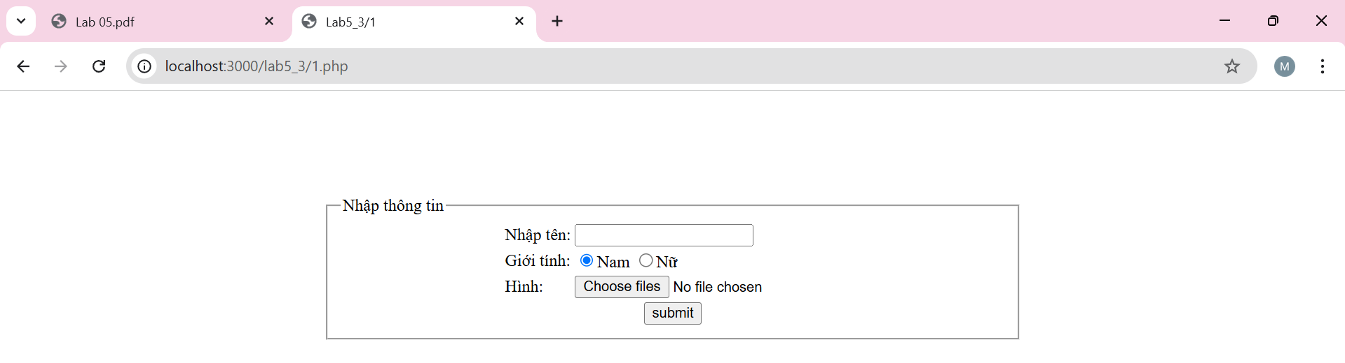

Khi chọn nhiều hình và bấm submit

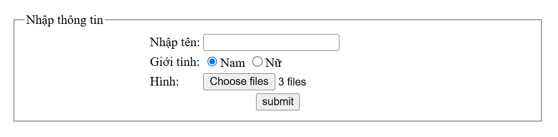

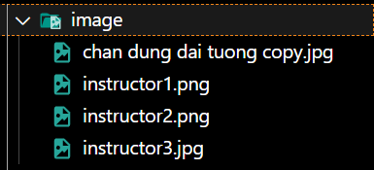

5.2c Giải thích
File 1.php

<body>
<fieldset>
<legend>Nhập thông tin</legend>
<!-- Khi bấm submit dữ liệu sẽ được gửi đến file 2.php thông qua method POST -->
<!-- enctype="multipart/form-data" cho phép gửi dữ liệu file -->
<form action="2.php" method="post" enctype="multipart/form-data">
<!-- Dữ liệu form là 1 table -->
<table align="center">
<tr><td>Nhập tên:</td><td><input type="text" name="ten"></td></tr>
<tr><td>Giới tính:</td><td><input type="radio" name="gt" value="1" checked="checked">Nam
<input type="radio" name="gt" value="0">Nữ</td></tr>
<!-- Thêm multiple để cho phép upload nhiều hình ảnh -->
<tr><td>Hình:</td><td><input type="file" name="hinh[]" multiple /></td></tr>
<tr><td colspan="2" align="center"><input type="submit" value="submit" name="submit"></td></tr>
</table>
</form>
</fieldset>
</body>

File 2.php

if (isset($_FILES["hinh"])) { // Kiểm tra xem người dùng có upload file "hinh" hay không
$total = count($_FILES["hinh"]["name"]); // Đếm tổng số file được chọn để upload

for ($i = 0; $i < $total; $i++) { // Lặp qua từng file một
$errFile = $_FILES["hinh"]["error"][$i]; // Lấy mã lỗi của file thứ i

if ($errFile > 0) { // Nếu có lỗi khi upload (ví dụ: chưa chọn file, file quá lớn,...)
$err .= "Lỗi file hình " . ($_FILES["hinh"]["name"][$i]) . "<br>"; // Ghi lỗi vào biến $err
} else { // Nếu không có lỗi upload
$type = $_FILES["hinh"]["type"][$i]; // Lấy kiểu MIME (ví dụ: image/jpeg, image/png, ...)

if (!in_array($type, $arrImg)) { // Kiểm tra kiểu file có nằm trong danh sách hợp lệ không
$err .= "Không phải file hình: " . ($_FILES["hinh"]["name"][$i]) . "<br>"; // Báo lỗi nếu không đúng định dạng
} else { // Nếu đúng là file hình
$temp = $_FILES["hinh"]["tmp_name"][$i]; // Đường dẫn file tạm do PHP lưu trên server
$name = basename($_FILES["hinh"]["name"][$i]); // Lấy tên file gốc (loại bỏ đường dẫn)

// Di chuyển file từ thư mục tạm sang thư mục "image/"
if (!move_uploaded_file($temp, "image/" . $name))
$err .= "Không thể lưu file: " . $name . "<br>"; // Báo lỗi nếu không lưu được
}
}
}
}

5.3a Yêu cầu

Viết lại trang form đăng ký thành viên trong phần 4 (lab5_4_3.php). Tuy nhiên thêm phần kiểm tra form bằng javascript trước khi kiểm tra trên server. (gợi ý: có thể sử dụng javascript thông thường, sử dụng kết hợp với HTML5, hoặc sử dụng plug-in jQuery form validation).

5.3b Kết quả
Khi chạy file 1.html

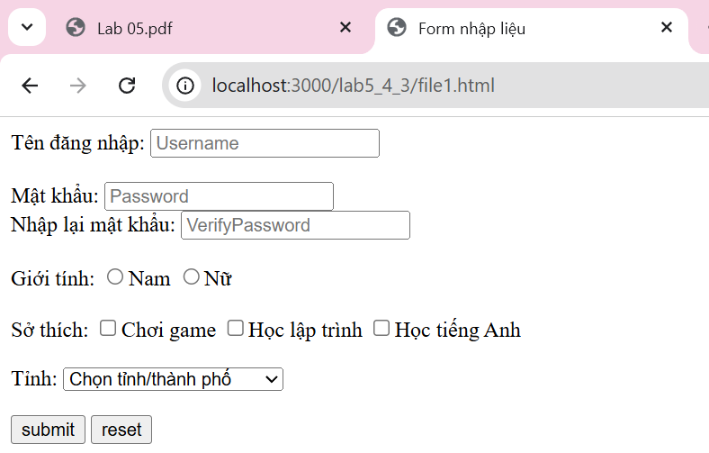

Khi nhập thiếu thông tin

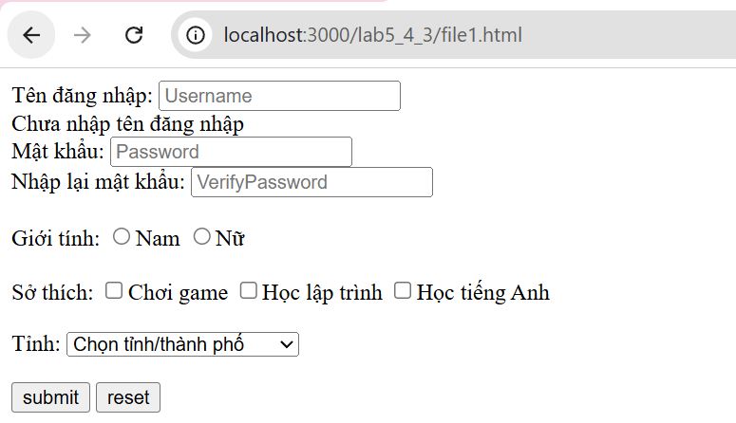

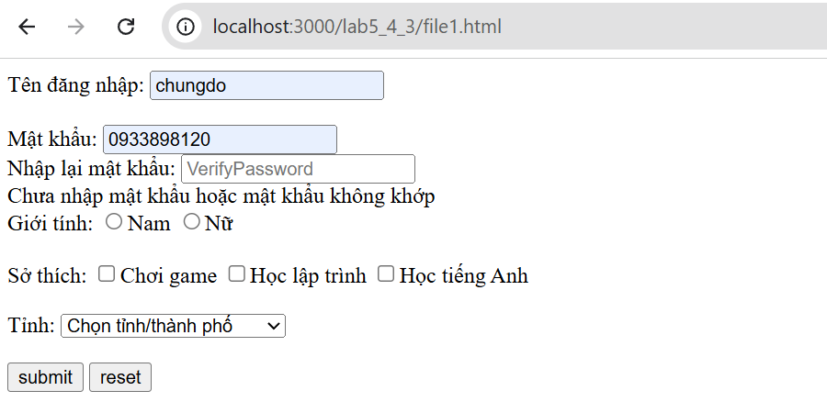

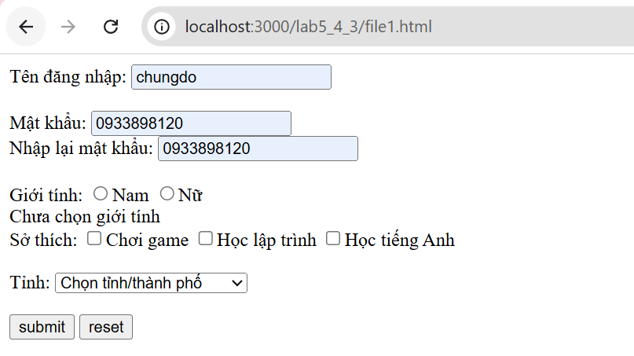

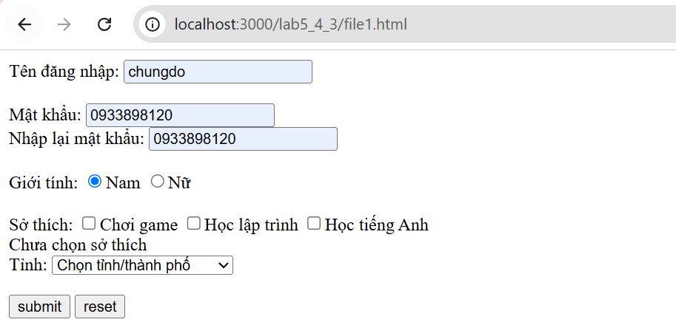

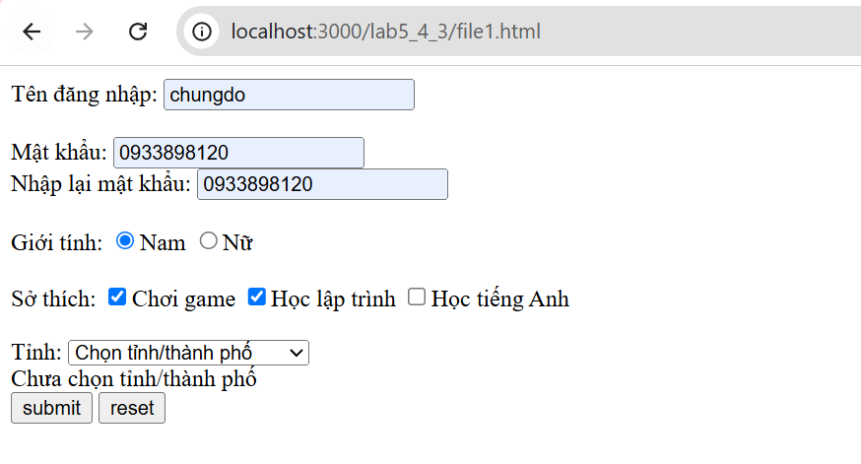

Khi điền đầy đủ thông tin

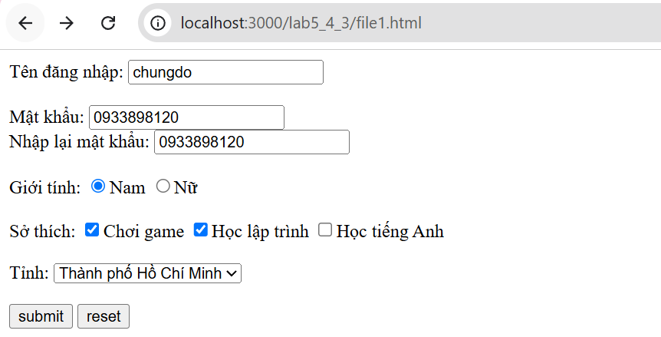

5.3c Giải thích

<body>
<form action="./file1.php" method="post" onsubmit="return validateForm()">
<label for="username">Tên đăng nhập:</label>
<input
type="text"
name="username"
id="username"
placeholder="Username"
/><br />
<span id="err1"></span><br />
<label for="password">Mật khẩu:</label>
<input
type="text"
name="password"
id="password"
placeholder="Password"
/><br />
<label for="verifyPassword">Nhập lại mật khẩu:</label>
<input
type="text"
name="verifyPassword"
id="verifyPassword"
placeholder="VerifyPassword"
/><br />
<span id="err2"></span><br />
<label for="gender">Giới tính:</label>
<input type="radio" name="gender" value="0" />Nam
<input type="radio" name="gender" value="1" />Nữ <br />
<span id="err3"></span><br />
<label for="hobbyForm">Sở thích:</label>
<input type="checkbox" name="hobby[]" value="Chơi game" />Chơi game
<input type="checkbox" name="hobby[]" value="Học lập trình" />Học lập
trình <input type="checkbox" name="hobby[]" value="Học tiếng Anh" />Học
tiếng Anh <br />
<span id="err4"></span><br />
<label for="city">Tỉnh:</label>
<select name="city" id="city">
<option value="">Chọn tỉnh/thành phố</option>
<option value="0">Thành phố Hồ Chí Minh</option>
<option value="1">Tỉnh Bà Rịa Vũng Tàu</option>
<option value="2">Tỉnh Long An</option></select
><br />
<span id="err5"></span><br />
<input type="submit" name="submit" value="submit" />
<input type="reset" name="reset" value="reset" />
</form>
<script>
function validateForm() {
const username = document.getElementById("username").value;
const password = document.getElementById("password").value;
const verifyPassword = document.getElementById("verifyPassword").value;
const gender = document.getElementsByName("gender");
const hobbies = document.getElementsByName("hobby[]");
const city = document.getElementById("city").value;
let daChon = false;
let daChon1 = false;
let daChon2 = false;
for (let i = 0; i < gender.length; i++) {
if (gender[i].checked) {
daChon = true;
break;
}
}
for (let i = 0; i < hobbies.length; i++) {
if (hobbies[i].checked) {
daChon1 = true;
break;
}
}

const err1 = document.getElementById("err1");
const err2 = document.getElementById("err2");
const err3 = document.getElementById("err3");
const err4 = document.getElementById("err4");
const err5 = document.getElementById("err5");
err1.innerText = "";
err2.innerText = "";
err3.innerText = "";
err4.innerText = "";
err5.innerText = "";
if (username === "") {
err1.innerText = "Chưa nhập tên đăng nhập";
return false;
}
if (
password === "" ||
verifyPassword === "" ||
password !== verifyPassword
) {
err2.innerText = "Chưa nhập mật khẩu hoặc mật khẩu không khớp";
return false;
}
if (!daChon) {
err3.innerText = "Chưa chọn giới tính";
return false;
}
if (!daChon1) {
err4.innerText = "Chưa chọn sở thích";
return false;
}
if (city === "") {
err5.innerText = "Chưa chọn tỉnh/thành phố";
return false;
}
return true;
}
</script>
</body>

